ZAŁĄCZNIK A2
Nasadzenia róż Strefa I, II, III – Park Lazarów.
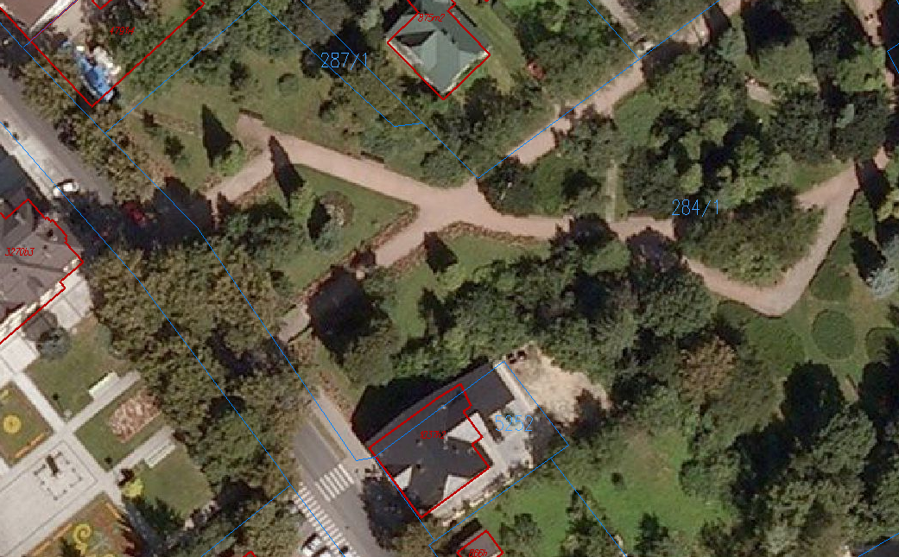
- Róża wielkokwiatowa 'Polarstern' ('Polar Star')
- Róża wielkokwiatowa ‘Apricot Nectar'
- Róża wielkokwiatowa 'Sandra'

